**Dokumentáció – Étterem Projekt**Csapadnevxd

Készítette: Dobos Krisztián, Ötvös Ákos, Papp Ferenc Gábor

Feladatok szétosztása:

* Dobos Krisztián:
  + WPF felület létrehozása
  + Bejelentkezés
  + Rendelés oldal
  + Alapanyagok oldal
* Ötvös Ákos:
  + WPF – Adatbázis kapcsolat
  + Adatbázis megtervezése/létrehozása
  + Alapanyagok, rendelés, bejelentkezés oldalak backend része
* Papp Ferenc Gábor:
  + Dokumentáció
  + Designolás

Fontosabb kódrészletek:

* Jelszó titkosítás
* 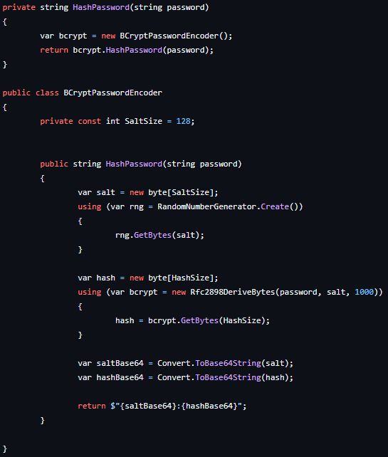
* Hozzávalók ellenőrzése rendelésnél

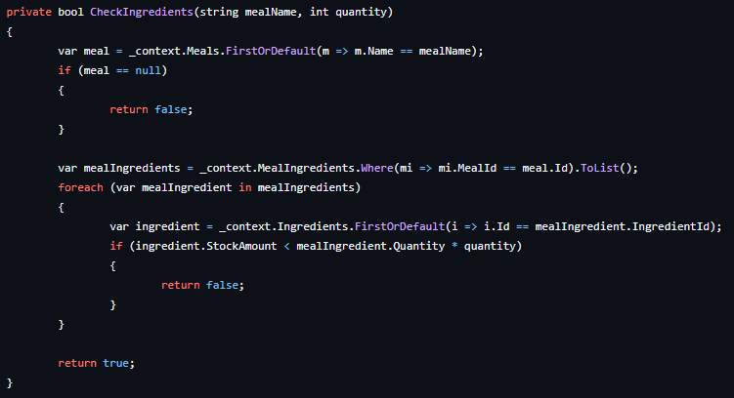

* Hozzávalók kezelése (admin)

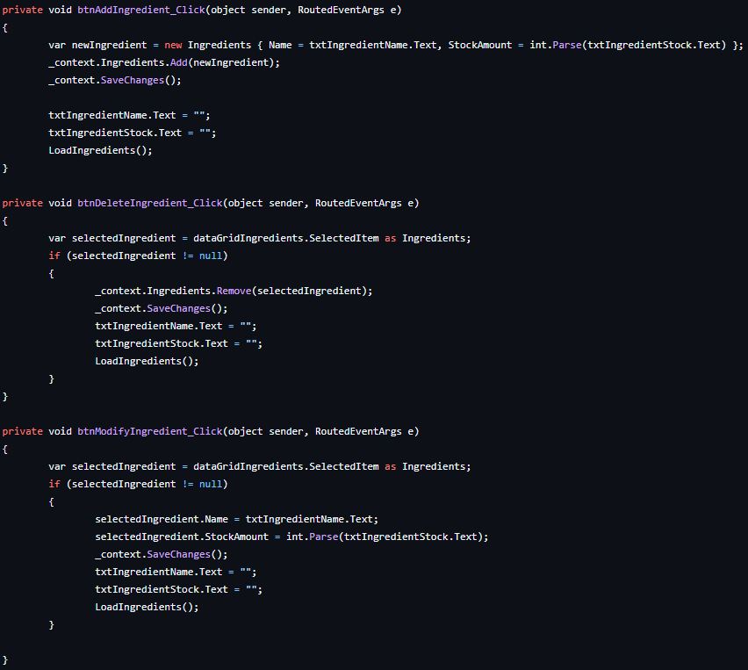

Nehézségek:

* betegség miatt Feri kimaradt a feladatok szétosztásáról így kevesebbet vett rész a projekt fejlesztésében

Továbbfejlesztési lehetőségek:

* ételek dinamikus felvétele